Μάθημα 3^{ο} 6/4/2020- 10/4/2020

Γεια σας παιδιά! Πώς τα περνάτε;
Λοιπόν!
Για τη Δευτέρα :
Βλέπετε την εικόνα του σχολείου σας παρακάτω;
Αν μπορείτε να την εκτυπώσετε, θα ήθελα να ζωγραφίσετε τον εαυτό σας να παίζει εκεί με τους φίλους σας και να γράψετε δίπλα τα ονόματά τους μέσα στην εικόνα.
Αλλιώς κάντε μια ζωγραφιά, την αυλή του σχολείου.
Ποιο παιχνίδι θα θέλατε να παίζατε τώρα στην αυλή;(απαντήστε πάνω στη ζωγραφιά σας)
π.χ.(Παίζω ποδόσφαιρο)
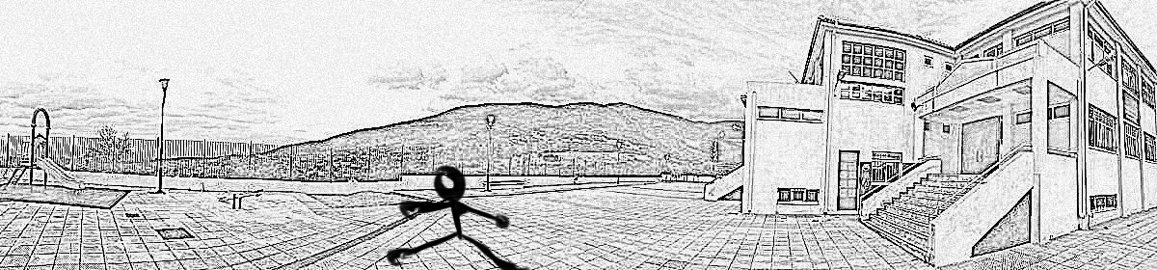
Αν θες, χρωμάτισέ το ! ↑

Τρίτη: Ακούστε αυτό το πολύ ωραίο τραγούδι! Μπορείτε να γράψετε στο κίτρινο τετράδιο μια φράση ή 3 λέξεις που ακούσατε στο τραγούδι; Μπορείτε να το τραγουδάτε και σεις όταν το ακούτε;
Να το τραγούδι! ↓↓↓
https://www.youtube.com/watch?v=JeGVZ7E24wI

Αφού άκουσες το τραγούδι, βάλε στις παυλίτσες ό, τι ταιριάζει (λόγια από το τραγούδι):
ΑΥΤΑ ΒΑΖΕΙΣ → Ου αι ει

→ Π_ _ δί π _ _ _ _ μαι μ’ αρέσ _ _ τόσο!
διόλου δε βιάζομ _ _ να μεγαλώσω!

Ουφ Τετάρτη!

Άκουσε το παραμύθι και φτιάξε σε ένα χαρτί το ουράνιο τόξο και τους τρεις φίλους! Ίσως και κόκκινα αυγά, άντε και ένα καρπούζι!
↓

ΑΚΟΥ: https://www.youtube.com/watch?v=iUmfVj0cpJg

Πέμπτη:
Να ένα παιχνίδι να κάνεις πράξεις από το 10 έως το 20.Με τη βοήθεια των μεγάλων! Να πατήσεις πάνω στην εικονίτσα με τα πράσινα κουτάκια αριστερά. Παίξε όσες φορές θέλεις!
↓
http://photodentro.edu.gr/ugc/r/8525/937?locale=el

Ωραίο, έτσι;
Μέτρα τώρα ανάποδα, με δυνατή φωνή, από το 20 ως το 0
Γρήγορα!

Το βραδάκι τι θα έλεγες για ένα νανούρισμα; Βάλε το και κοιμήσου ή βάλε το να αποκοιμηθεί το μικρό σου αδερφάκι!
↓
https://www.youtube.com/watch?v=wBu7tqvxLcA

κ α λ η ν ύ χ τ α !

Παρασκευή:
Γράψε στο τετράδιό σου μια αντιγραφή 7 φορές:

Αντιγραφή → Μένουμε στο σπίτι και πλένουμε τα χέρια μας.

Παίξε παιχνίδι με τα ει και οι
Πατήστε εκεί που λέει διαδραστικά παιχνίδια↓
http://daskalosa.eu/glossa_a/a_taxi_glossa_en.5_skadalies.html

Παρακολούθησε αυτήν την ιστορία:

http://www.mikrosanagnostis.gr/library/pageflip31/Default.html
Στη σελίδα 7 του παραμυθιού (βιβλίου) με το σκαντζόχοιρο να κάνεις ανάγνωση το σαββατοκύριακο από: «Όταν μεγαλώσεις …έως . ..σκαντζόχοιροι.»
Τώρα κοίτα την εικόνα και κάνε και συ σε ένα φύλλο χαρτί έναν σκαντζόχοιρο με 17 αγκάθια.(στείλε τον μου σε ημέηλ, αν γίνεται)

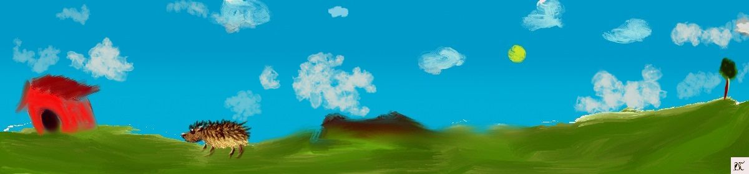

Γεια!!!!!!!!!!!!!!

